供方知识产权调查表
采购方信息
单位名称
公司地址
联系人 |  |  |  | 联系电话
供应商信息
单位名称 |  | ①河北光华荣昌汽车部件有限公司
法定代表人 |  | ②赵月强
公司地址 |  | ③河北省沧州市黄骅市开发区泰山道
联系人 |  | ④赵伟 |  | 联系电话 | 18601235519
供应产品 |  | ⑤后视镜
供应商知识产权信息
知识产权工作机构⑥ | 知识产权部门 □科技研发部门 □无工作机构  □其他 【请注明名称】
产品是否涉及知识产权 | 商标 1 件  专利 99 项  被许可使用商标 99 件  □被许可使用专利 99 项  □无
商标图样及注册证号（含被许可使用商标。请随附注册证或商标授权书复印件）⑦ |  |  | 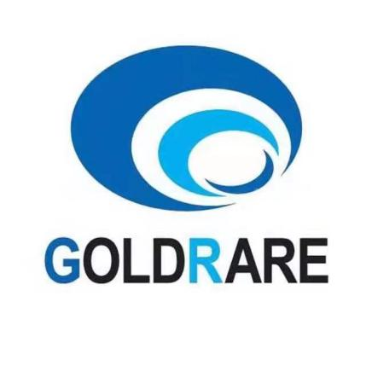4917496
专利名称及专利证号（含被许可使用专利）⑧ |  |  | 一种商用车后视镜基板与镜杆的安装结构及商用车后视镜 ZL201922262044.2
一种后视镜防抖结构及后视镜
ZL201922296625.8
一种后视镜镜片的安装结构
ZL201922093477.X
 |  |  | 后视镜 ZL201821479159.6
后视镜、应用于后视镜上的灯具、灯壳和灯罩
ZL201821470947.9
知识产权承诺（有或无知识产权的供应商均需填写）⑨
我公司承诺所提供产品不存在不为中国重汽集团各公司所知的第三方的权利（包括但不限于知识产权）。如第三方就我公司所提供产品侵犯其权利（包括知识产权）或其他合法要求，给中国重汽集团内各单位带来的损失，由我公司承担，并承担相应责任。

承诺人：（法定代表人） 年 月 日
供应商（签字盖章） |  |  | ⑩ | 填表时间： 年 月 日
调查方（签署） |  |  |  | 归档时间： 年 月 日

